السيرة الذاتية 24/6/2018م
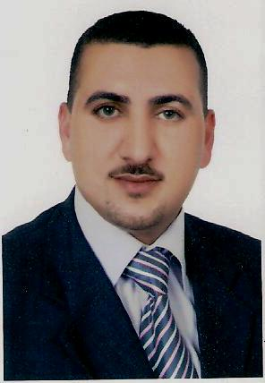 | د. نزار محمد يوسف الزعبي  Dr. NIZAR MOHAMMAD ALZUBI Ph.D.  استاذ علم النفس المساعد (تعلم وتعليم ، وطفولة )  00962777419502 (JO)-- 00966534938360 (KSA)
 | 0777419502 الاردن 0534938360 السعودية 
 | dnizar@yahoo.com 
 | د. نزار الزعبي 
 | 
 | د. نزار الزعبي 

البيانات الشخصية:
تاريخ ومكان الولادة | 22/5/1980م الاردن – اربد
الجنسية | أردني 
الحالة الاجتماعية | متزوج
الديانة | الإسلام
التخصص الدقيق | علم النفس التربوي والارشادي
التخصص الفرعي | تعليم وطفولة
الرتبة العلمية | أستاذ مساعد(أ) 2010 – جامعة الاسراء
مكان الاقامة الرئيسي | جفين- لواء الكورة / اربد/ المملكة الأردنية الهاشمية.
الوظيفة الحالية | أستاذ علم النفس المساعد / جامعة حائل / كلية السنة التحضيرية / قسم تطوير الذات
مكان العمل الحالي | جامعة حائل / كلية السنة التحضيرية / قسم تطوير الذات.

المؤهلات العلمية :
البرنامج | تاريخ الالتحاق والتخرج | الجامعة | التخصص
الدكتوراهp .h .D ) : ) | 2005-2009م |  اليرموك | علم النفس التربوي والارشادي
الماجستير:( M.D) | 2002-2005م | اليرموك | علم النفس التربوي والارشادي
البكالوريوس :( B. E ) | 1998-2001م | اليرموك | تربية ابتدائية ( معلم صف )
الثانوية العامة : | 1997-1998م | دير ابي سعيد | أدبي

عناوين اطروحة الدكتوراه ورسالة الماجستير :
م | عنوان الاطروحة /الرسالة | المشرف | سنة التخرج
1. | العوامل الخمسة الكبرى للشخصية وعلاقتها بالذكاء الانفعالي ومركز الضبط وكشف الذات لدى طلبة كلية التربية بجامعة ليرموك في ضوء بعض المتغيرات" | أ. د محمد احمد صوالحة ، جامعة : اليرموك | 2009م
2. | مصادر الضغوط النفسية لدى معلمي المرحلة الثانوية لمحافظة اربد وعلاقتها بتقدير الذات". سنة التخرج. | د. نصر يوسف مقابلة ، جامعة اليرموك | 2005م

الخبرات الاكاديمية :
تاريخ الالتحاق | اسم المؤسسة
2014- الان | عضو هيئة تدريس / استاذ مساعد / جامعة حائل/ كلية السنة التحضيرية / قسم تطوير الذات .
2012-2014م  | عضو هيئة تدريس / استاذ مساعد / جامعة المجمعة / كلية التربية / قسم العلوم التربوية .
2011-2012م  | عضو هيئة تدريس محاضر غير متفرغ / استاذ مساعد / جامعة البلقاء التطبيقية / كلية المجتمع العربي / قسم تربية الطفل.
2010-2011م  | عضو هيئة تدريس / استاذ مساعد / جامعة الاسراء / كلية التربية / قسم تربية الطفل .
2007-2011م  | معلم في مجلس ابو ظبي للتعليم - إمارة أبو ظبي- العين.
2002-2007م  | معلم في وزارة التربية والتعليم الأردنية/ العاصمة عمان
2004-2005م | مرشد بمنظمة كوست سكوب للتنمية الاجتماعية للتعامل مع الاطفال المعرضين للخطر .

الخبرات البحثية :
- اعداد ثلاث حقائب تدريبية محكمة دولياً بعمادة السنة التحضرية – جامعة حائل 1436ه بالتعاون مع عمادة الجودة والتطوير ومعتمدة كمقررات للتدريب بعمادة السنة التحضيرية وهي
- مهارات التواصل الاجتماعي والذكاء التواصلي .
- المهارات الحوارية.
- مهارات التفكير والدافعية.
- - مقيم معتمد لبرامج خدمة المجتمع والتعليم المستمر بجامعة حائل للبرامج التالية ( برنامج موهبتي – مشروعي – ريادة لبيئة اعمال غير نمطية – كرسي معالي الدكتور ناصر بن رشيد لريادة المستقبل )؛ ( برنامج فن ادارة الافراد شباب ريادي – كرسي معالي الدكتور ناصر بن رشيد لريادة المستقبل ) ؛ (برنامج رائدون للمهارات الاساسية لريادة الاعمال – كرسي الدكتور ناصر بن رشيد لريادة المستقبل ) ؛ ( برنامج اعداد قادة المستقبل للدكتور ناصر رشيد لريادة الاعمال ). من تاريخ 1/2/2015م ولازلت على رأس عملي .
- - محكم في المؤتمر العلمي السادس للطلاب والطالبات على مستوى الجامعة – جامعة حائل 9/2/2015م
- - مقيم معتمد من عمادة خدمة المجتمع للبرامج التدريبية المعتدة لبنك التسليف والادخار السعودي لست برامج تدريبية

المساقات والمقررات الاكاديمية التي قمت بتدريسها :
- تدريس المقررات الاكاديمية بجامعة ( حائل ، المجمعة ، الاسراء ، البلقاء ، العين للعلوم والتكنولوجيا ) لمرحلتي البكالوريوس والدبلوم العالي
المساقات التي قمت بتدريسها لطلبة البكالوريوس جامعة الاسراء
عنوان المساق | رمز المساق | الجامعة |  | البرنامج
علم النفس التربوي . |  | جامعة الاسراء |  | بكالوريوس معلم صف وتربية طفل
علم النفس والمجتمع |  | جامعة الاسراء |  | بكالوريوس متطلب جامعة
النمو الاجتماعي والانفعالي والخلقي للطفل. |  | جامعة الاسراء |  | بكالوريوس تربية طفل
النمو العقلي والمعرفي واللغوي للطفل . |  | جامعة الاسراء |  | بكالوريوس تربية طفل
التنشئة الاجتماعية |  | جامعة الاسراء |  | بكالوريوس تربية طفل
الوالدية (علم النفس الاسري |  | جامعة الاسراء |  | بكالوريوس تربية طفل
الاطفال ذوي الاحتياجات الخاصة |  | جامعة الاسراء |  | بكالوريوس تربية طفل
النشاطات المناسبة للنمو |  | جامعة الاسراء |  | بكالوريوس تربية طفل
المساقات التي قمت بتدريسها لطلبة البكالوريوس البلقاء التطبيقية :
عنوان المساق | رمز المساق | الجامعة |  | البرنامج
علم النفس الطفولة |  | جامعة البلقاء التطبيقية |  | دبلوم تربية طفل
سيكولوجية الأطفال ذوي الاحتياجات الخاصة |  | جامعة البلقاء التطبيقية |  | دبلوم تربية طفل
المساقات التي قمت بتدريسها لطلبة البكالوريوس جامعة المجمعة :
علم نفس النمو | نفس 1101 | جامعة المجمعة |  | برنامج البكالوريوس
الصحة النفسية | نفس 1710 | جامعة المجمعة |  | برنامج البكالوريوس
علم النفس التربوي | نفس 1201 | جامعة المجمعة |  | برنامج البكالوريوس
تقنيات التعلم ومهارات الاتصال |  | جامعة المجمعة |  | برنامج البكالوريوس
سياسة التعليم في المملكة العربية السعودية |  | جامعة المجمعة |  | برنامج البكالوريوس
التقويم التربوي |  | جامعة المجمعة |  | برنامج البكالوريوس
مناهج البحث في علم النفس | نفس | جامعة المجمعة |  | برنامج البكالوريوس
المساقات التي قمت بتدريسها لطلبة الدبلوم العالي في التوجيه والارشاد النفسي جامعة المجمعة :
علم نفس الفئات الخاصة |  | جامعة المجمعة | دبلوم عالي في التوجيه والارشاد
الاضطرابات السلوكية عند الاطفال |  | جامعة المجمعة | دبلوم عالي في التوجيه والارشاد
طرق الارشاد ووسائله |  | جامعة المجمعة | دبلوم عالي في التوجيه والارشاد
المقابلة في علم النفس الارشادي |  | جامعة المجمعة | دبلوم عالي في التوجيه والارشاد
الاختبارات النفسية والتربوية |  | جامعة المجمعة | دبلوم عالي في القياس
الاختبارات التحصيلية |  | جامعة المجمعة | دبلوم عالي في القياس
اختبارات القدرات العامة |  | جامعة المجمعة | دبلوم عالي في القياس
الارشاد والتوجيه المهني وتطبيقاته |  | جامعة المجمعة | دبلوم عالي في التوجيه والارشاد
المساقات التي قمت بتدريسها لطلبة البكالوريوس جامعة حائل :
مهارات البحث والتفكير والتعلم |  | جامعة حائل |  | برنامج البكالوريوس
مهارات تطوير الذات |  | جامعة حائل |  | برنامج البكالوريوس
مهارات الاتصال |  | جامعة حائل |  | برنامج البكالوريوس
ريادة الاعمال |  | جامعة حائل |  | برنامج البكالوريوس

الإنتاج العلمي: المؤلفات المقررة في الجامعات والكليات الأردنية والسعودية.
تاريخ التأليف | مكانه | عنوان الكتاب | اسم الجامعة
2015م | دار الاندلس للنشر والتوزيع – حائل. | كتاب علم النفس التربوي بين النظرية والتطبيق . 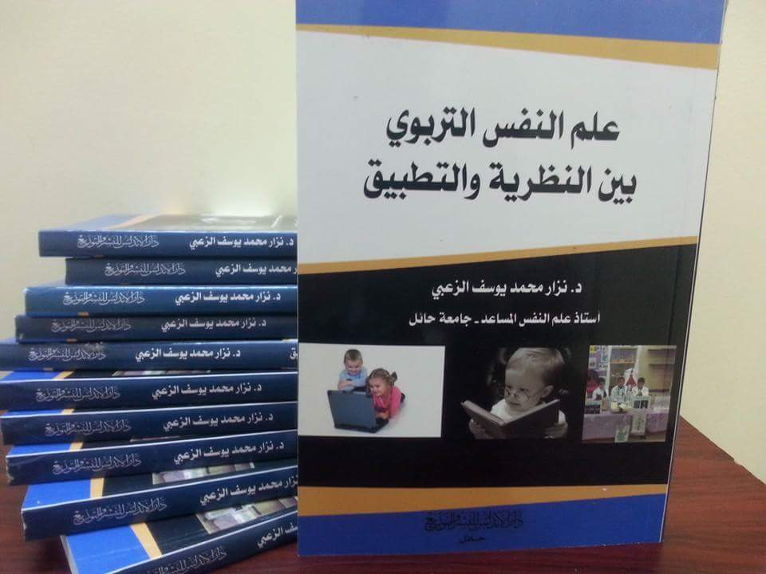 | جامعة حائل /جامعة المجمعة / جامعة الحدود الشمالية
2015م | دار الاندلس للنشر والتوزيع _ حائل | كتاب في "علم النفس الشخصية 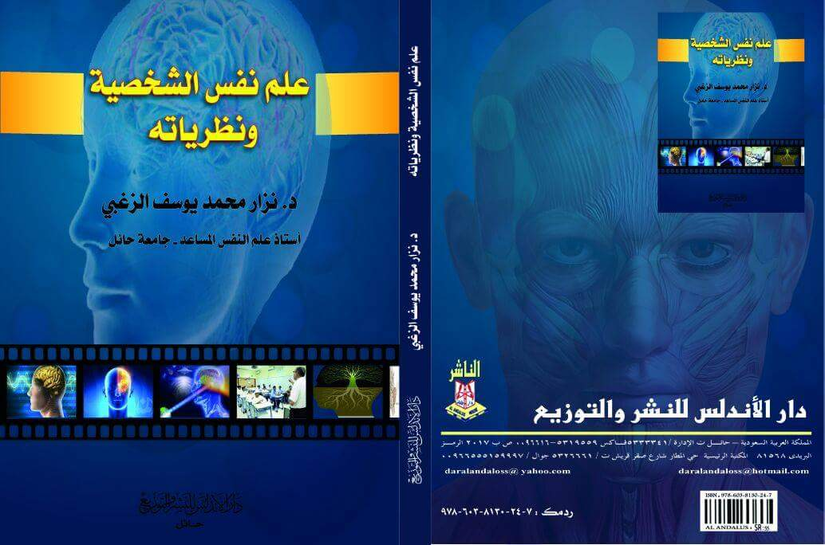 | جامعة حائل /جامعة المجمعة / جامعة الحدود الشمالية
1436ه | عمادة الجودة والتطوير/ جامعة حائل | حقيبة تدريبية" مهارات التواصل الاجتماعي والذكاء التواصلي " محكمة دولياً ومعتمدة كمقررات للتدريب بعمادة السنة التحضيرية جامعة حائل | جامعة حائل/ عمادة السنة التحضيرية
1436ه | عمادة الجودة والتطوير/ جامعة حائل | حقيبة تدريبية" المهارات الحوارية. " محكمة دولياً ومعتمدة كمقررات للتدريب بعمادة السنة التحضيرية جامعة حائل | جامعة حائل/ عمادة السنة التحضيرية
1436ه | عمادة الجودة والتطوير/ جامعة حائل | حقيبة تدريبية مهارات التفكير والدافعية." محكمة دولياً ومعتمدة كمقررات للتدريب بعمادة السنة التحضيرية جامعة حائل | جامعة حائل/ عمادة السنة التحضيرية

عضوية اللجان :الخبرات العملية/ الأكاديمية
تاريخ الالتحاق | اللجنة | الدور | الجامعة
2011م | عضو مجلس قسم تربية الطفل كلية التربية - جامعة الاسراء | عضو مجلس قسم | جامعة الاسراء
2012-2014م | عضو وامين مجلس قسم العلوم التربوية / كلية التربية /جامعة المجمعة | عضو مجلس قسم وامين سر المجلس | جامعة المجمعة
2014-2016م | عضو وامين مجلس قسم مهارات تطوير الذات / كلية السنة التحضيرية / جامعة حائل | عضو وامين مجلس قسم | جامعة حائل
9-4-1434هـ | عضو مشارك في ملتقى جامعة المجمعة جامعتنا طريق تنميتنا | مشارك رئيسي | المجمعة
1434 هـ | عضو لجنة تحكيم الابحاث التربوية | مشارك | جامعة المجمعة
1434-1435ه | عضو لجنة الخطط والتطوير في كلية التربية / قسم العلوم التربوية | مشارك بقسم العلوم التربوية | جامعة المجمعة
1436هـ . | عضو لجنة الجودة بقسم مهارات تطوير الذات ، جامعة حائل | منسق مقرر التفكير | جامعة حائل
1436هـ | عضو اللجنة العلمية لتحكيم الابحاث العلمية جامعة حائل | عضو مشارك رئيسي | جامعة حائل
1438ه | عضو مسرعة الاعمال الجامعية مبادرات التحول الوطني | عضو | جامعة حائل
1437-1439ه | عضو مجلس وامين معهد البحوث والخدمات الاستشارية | عضو | جامعة حائل
2011م | عضو في اللجنة الثقافية والمكتبية ، جامعة الاسراء | عضو مشارك | جامعة الاسراء

الانتاج العلمي : الدراسات والبحوث المنشورة بالمجلات العلمية المتخصصة المحكمة
م | تاريخ النشر | اسم المجلة والعدد | عنوان البحث
1. | (2013) | مجلة جامعة القدس المفتوحة للأبحاث والدراسات التربوية والنفسية – المجلد الاول –ع (2). | استراتيجيات التعامل مع الضغوط النفسية لدى عينة من طلبة البكالوريوس في الجامعات الأردنية الرسمية.
2. | (2016م) | المجلة العربية للدراسات التربوية والاجتماعية - جامعة المجمعة بحث مدعوم من عمادة البحث العلمي جامعة حائل العدد 11 المجلد( 1) | الذكاء الانفعالي الوجداني وعلاقته بالتكيف الجامعي لدى طلبة السنة التحضيرية بجامعة حائل في ضوء بعض المتغيرات .
3. | (2017م) | مجلة جامعة العلوم الاسلامية للدراسات النفسية والتربوية ، غزة العدد (1 ) المجلد ( 27). | اتجاهات معلمي ومعلمات الصفوف الثلاث الاولى في مدارس مديرية تربية الرمثا لمفهوم الإساءة النفسية للأطفال في ضوء بعض المتغيرات.
4. | (2017م) | مجلة كلية التربية، جامعة الازهر ، مصر ، العدد (176 ) المجلد ( 12). | انماط السيطرة المخية وعلاقتها بالتفكير ما وراء المعرفي لدى طلبة جامعة حائل في ضوء متغيري النوع والكلية .
5. | ( 2018م)  |   مجلة دراسات في علوم التربية جامعة الجزائر- 2 - أبو القاسم سعد الله العدد (4) 2018م | التسرب الدراسي في عمادة السنة التحضيرية بجامعة حائل من وجهة نظر الطلبة وأعضاء هيئة التدريس.
6. | 2018 | مجلة كلية التربية للبنات جامعة بغداد، العدد (3 ) 20189م | التلوث النفسي لدى خريجي كليات التربية في الجامعات الحكومية والخاصة العاطلين عن العمل في الاردن
7. | 2018م | مجلة جامعة القدس المفتوحة للأبحاث والدراسات التربوية والنفسية  ، قيد النشر | قلق الاختبار وعلاقته بكفاءة التمثيل المعرفي لدى طلبة الثانوية العامة التوجيهي في لواء الكورة

 | الدورات التدريبية ( كمتدرب ، ومدرب )
م | موضوع الدورة | المكان والتاريخ | عدد الساعات | مدرب | متدرب
1. | اساليب التفكير والدائرة الفكرية | جامعة حائل ، عمادة خدمة المجتمع والتعليم المستمر من 23-24-11/2015م | 8 ساعات تدريبية | مدرب
2. | الاستراتيجيات الحديثة في التدريس الجامعي | جامعة حائل ، عمادة خدمة المجتمع والتعليم المستمر من 23-24-11/2015م | 8 ساعات تدريبية | مدرب
3. | فن إدارة التعامل مع الغضب في مجال العمل | جامعة حائل ، عمادة خدمة المجتمع والتعليم المستمر من 23-24-11/2015م | 8 ساعات تدريبية | مدرب
4. | التقنيات الحديثة في الارشاد النفسي | جامعة حائل ، عمادة خدمة المجتمع والتعليم المستمر من 23-24-11/2015م | 8 ساعات تدريبية | مدرب
2 | المهارات الخمسة لضمان الجودة | 13-14/6/1435ه جامعة المجمعة |  |  | ✓
3 | دورة الاعتماد الاكاديمي | 27-28/6/1435ه جامعة المجمعة | بواقع (10) ساعات |  | ✓
4 | ICDL | جامعة اليرموك من منظمة اليونسكو 2005/2006م |  |  | ✓
5 | دورة الطفولة المبكرة | وزارة التربية والتعليم الاردنية 2004 |  |  | ✓
6 | دورة نظام جسور ونظام blackboard | 29/10/1434ه جامعة المجمعة |  |  | ✓
7 | دورة مقاييس جودة الاختبارات | 21/2/1435ه جامعة المجمعة |  |  | ✓
8 | دورة الطريق الى الاعتماد | 27/11/1434ه جامعة المجمعة |  |  | ✓
9 | دورة مهارات استخدام الحاسب الالى | 19/12/1434ه جامعة المجمعة |  |  | ✓
10 | دورة السبورة الذكية | 1434ه جامعة المجمعة |  |  | ✓
11 | دورة تقنيات التعلم ومهارات الاتصال | 1435ه جامعة المجمعة |  |  | ✓
12 | دورة استخدام مصادر المعلومات الالكترونية والمكتبة الرقمية السعودية | 25/12/1434 ه جامعة المجمعة |  |  | ✓
13 | دورة الاعجاز النفسي في القران الكريم | 2/2/1435ه جامعة المجمعة |  |  | ✓
14 | دورة الدرر المصون في كتاب الله المكنون | 26/11/1434 ه جامعة المجمعة |  |  | ✓
15 | دورة المقومات الاساسية للمعلم الكفء | 13/4/1434ه كلية التربية / جامعة المجمعة |  |  | ✓
16 | دورة تنمية مهارات التفكير | 12/1/1434ه كلية التربية / جامعة المجمعة |  |  | ✓
17 | دورة اعداد معلمين جدد | 2003/2004 وزارة التربية التعليم / عمان |  |  | ✓
18 | برنامج رعاية الاحداث الجانحين | مؤسسة كوست سكوب العالمية ضمن برنامج الصديق لقدرة المؤسسات لدمج الاطفال المعرضين للخطر في المجتمعات العادية من 15/9/2003- 30/9/2004م |  |  | ✓
19 | دورة التعامل مع الازمات والضغوط النفسية | مؤسسة كوست سكوب العالمية للتنمية الاجتماعية في الشرق الاوسط 2003 |  |  | ✓
20 | دورة تعديل السلوك | مؤسسة كوست سكوب العالمية للتنمية الاجتماعية في الشرق الاوسط 2003 |  |  | ✓
21 | دورة تطوير مفهوم الذات | مؤسسة كوست سكوب العالمية للتنمية الاجتماعية في الشرق الاوسط 2003 |  |  | ✓
22 | دورة عادات الدراسة الصحيحة والخاطئة | 11/1/1434ه كلية التربية /جامعة المجمعة |  |  | ✓
23 | دورة اثارة الدافعية لدى الطلبة | 13/1/1434ه كلية التربية /جامعة المجمعة |  | مدرب
24 | حلقة اذاعية النشاطات اللامنهجية وأثرها على نمو الاطفال | اذاعة منتو كارلو / جامعة المجمعة 1435ه |  | مشارك
25 | دورة البلاك بورد بواقع 10 ساعات تدريبية | جامعة حائل عمادة الجودة والتطوير من26/6/1436- 27/6/1436ه |  |  | ✓
26 | دورة في ريادة الاعمال بواقع 30 ساعة تدريبية | جامعة حائل – معهد البحوث والدراسات من 25-30/4/2016م |  |  | ✓
27 | دورة ثقافة الجودة | جامعة حائل – وحدة التطوير والتدريب |  |  | ✓
28 | دورة التميز المهني لعضو هيئة التدريس | جامعة حائل – وحدة التطوير والتدريب |  |  | ✓
29 | دورة مخرجات التعلم | جامعة حائل – وحدة التطوير والتدريب |  |  | ✓

الاهتمامات البحثية
1 | التفكير
2 | ما وراء المزاج
3 | السرعة المعرفية
4 | التغذية الراجعة
5 | الذكاء الأخلاقي الذكاء الروحي الذكاء الاجتماعي
6 | الذكاء الانفعالي المساندة الاجتماعية السيطرة الدماغية
7 | الحكمة التعلق الاجتماعي
8 | الاستعداد الاجتماعي الانفعالي
9 | التفكير
10 | ما وراء المزاج
11 | السرعة المعرفية
12 | التغذية الراجعة

أسماء وعناوين المعرّفين ممن لهم الاطلاع على نشاطاتي العلمية والتعليمية:
الرقم | الاسم | الرتبة | العنوان | الجوال
1 | الأستاذ الدكتور محمد احمد صوالحة | استاذ علم النفس | جامعة اليرموك/ الأردن/ | 00962788530519
2 | الأستاذ الدكتور نصر مقابلة | استاذ علم النفس | جامعة اليرموك/ الأردن/ | 00962795769143
3 | الاستاذ الدكتور رافع زغول | استاذ علم النفس | جامعة اليرموك / الاردن | 00962795515579

